|  |
| --- |
|  |
| **Fotos antigua de puerto real** |
|  |
|  |
|  |
|  |

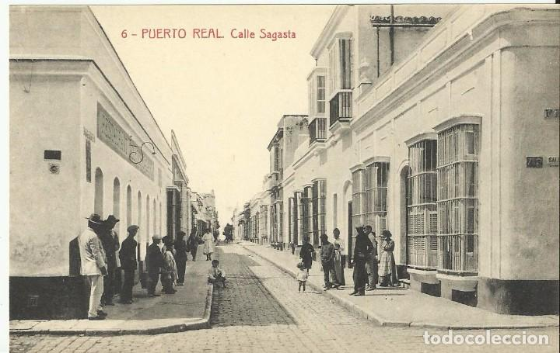

CALLE SAGASTA ANTIGUAMENTE

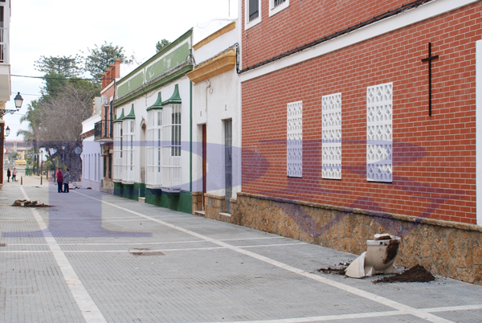

CALLE SAGASTA ACTUAL

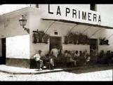

BAR LA PRIMERA

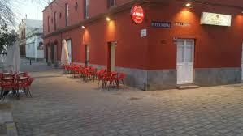

AHORA BURGER LA TAVOLA

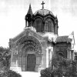

CAPILLA MATAGORDA

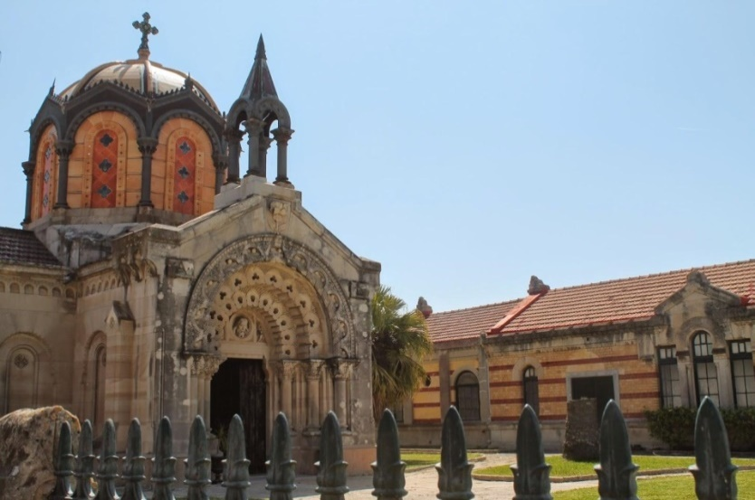

CAPILLA EN LA AUTUALIDAD

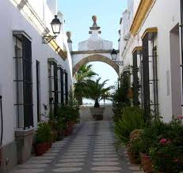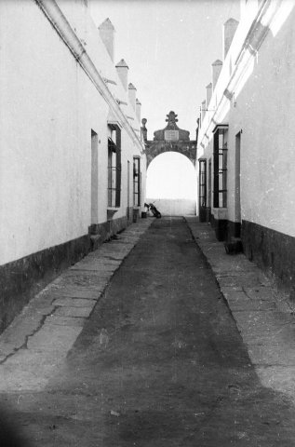

CALLEJON DEL ARCO